Государственное бюджетное общеобразовательное учреждение города Москвы "Школа № 1505 "Преображенская"

Диплом учащегося 10 «В» класса
Зубова Николая Алексеевича

ТЕМА: Способность к терморегуляции у цветковых растений
на примере: Cyclamen neapolitanum / цикламен, Rhododendron simsii / азалия Симса и Lilium Star Gazer / лилии Старгейзер

Научный консультант: А.Н. Ноздрачёва

Москва 2018

Содержание:
Введение 3
I ГЛАВА. Цикламен неаполитанский, азалия Симса, лилия Старгейзер 6
1.1 Cyclamen neapolitanum / цикламен 6
1.2 Rhododendron simsii / азалия Симса 7
1.3 Lilium Star Gazer / лилия Старгейзер 8
II ГЛАВА. Опыты 10
1.1 Опыт№1 10
1.2 Опыт№2 11
ВЫВОДЫ 14
Список использованной литературы 15

ВВЕДЕНИЕ

Тепло, наравне со светом, питательными веществами, влагой и воздухом является одним из определяющих факторов жизни растений.
Многие протекающие у растений физиологические процессы зависят от значений трех температурных величин: минимальной, оптимальной и максимальной.
Все процессы в растениях начинаются при допустимой минимальной температуре окружающей среды, при оптимальной - проходят наиболее интенсивно, при максимальной - прекращаются.
Эти значения температур называют температурными кардинальными точками роста.
Растения разных систематических и экологических групп сумели приспособиться к широкой амплитуде минимальных температур. У южных растений процессы роста начинаются при более высоких температурах, чем у растений северных районов. Некоторые растения растут и развиваются даже при низких температурах. К таким, помимо некоторых низших растений (лишайники, некоторые водоросли), относятся полярные и высокогорные высшие растения с низким уровнем интенсивности процессов роста (карликовые).
По воздействию температуры, как экологического фактора, растения можно разделить на две группы:
- термофильные или термофиты - теплолюбивые растения, которые растут и развиваются при относительно высоких температурах;
- фригофильные или криофиты - растения, растущие при более низких температурах.
Среди последних выделяют психрофиты - растения, способные развиваться при очень низких температурах.
Термофиты преимущественно растут в тропических зонах. Они погибают уже при температуре 0 ° С. Многие из них хорошо переносят сверхвысокие температуры (например, верблюжья колючка - до + 70 ° С). Однако, подавляющее большинство термофитов относится к группе умеренных, благополучно переживающих лишь незначительное снижение температуры.
К криофитам относятся высокогорные и полярные растения. Для них характерна низкая интенсивность ростовых процессов, и как следствие - низкорослость.
К психрофитам принадлежат некоторые водоросли и лишайники, из высших растений - рододендрон камчатский, кедровый стланик и др. Психрофиты хорошо переносят длительную зиму с низкими температурами воздуха и почвы, короткий вегетационный период, засушливое лето и пр. Психрофиты и криофиты образуют растительный покров тундры, альпийских лугов, высокогорных пустынь.
Для характеристики холодоустойчивости используют понятие «температурный минимум» - значение температуры, при котором прекращается рост растения.
У большинства растений лучше ростовые процессы проходят при температурах от + 20 °С до + 30 °С (оптимальная температура). Но этот показатель также относительный.
Выделяют также максимальные температурные значения для развития различных растений. Например, температурный максимум для тыквы, кукурузы и фасоли наступает примерно при + 46 °С.
По степени адаптации к высоким температурам выделяют две группы растений:
- нежаростойкие растения (повреждаются уже при +30 - +40 °С). К ним относятся: эукариотические водоросли, водные цветковые, мезофиты;
- жаровыносливые растения. Некоторые переносят даже получасовое нагревание до +50 - +60 °С (растения степей, пустынь, саванн, сухих субтропиков и т. п.).
Среди жаровыносливых растений выделяют группу пирофитов. Они приспособились к пожарам: их стволы защищены толстой корой, содержащей огнеупорные вещества, а плоды и семена имеют толстые, часто одеревеневшие покровы.
Цель работы: выявить отсутствие или наличие способности к терморегуляции у цветковых растений на примере: Cyclamen neapolitanum / цикламен, Rhododendron simsii / азалия Симса и Lilium Star Gazer / лилии Старгейзер.
Задачи:
- изучить основные характеристики растений, выбранных для опытов;
- составить план проведения опыта;
- измерить температуру листьев и лепестков подопытных растений в условиях оптимального и минимального значения температуры окружающей среды;
- оформить исследование.

ГЛАВА I
Цикламен неаполитанский, азалия Симса, лилия Старгейзер
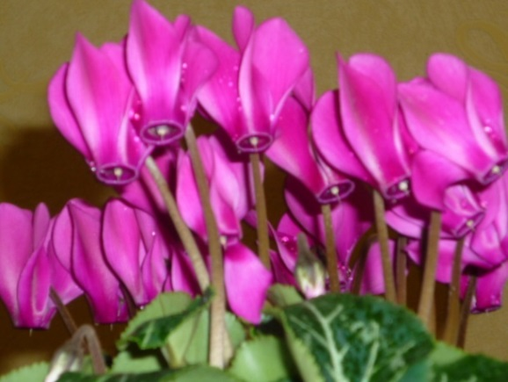

Цикламен (дряква) – многолетние растение семейства первоцветных с сердцевидными, почковидными или округлыми листьями с серебристым стреловидным рисунком и сплющенными Цикламен
клубнями. Цветки, с отогнутыми назад долями околоцветников, бело-розовые или сиреневые. Крайне редко и только у комнатных сортов этого вида цветы бывают белые. Период цветения - весна или осень. Цветки имеют устойчивый приятный аромат, напоминающий аромат ландышей.
Еще одно название цикламена неаполитанского (Cyclamen neapolitanum) — цикламен плющелистный (Cyclamen hederifolium). В природе цветок встречается на берегах Средиземного моря, в лесах и горных районах на высоте более 1200 м., на островах Эгейского моря, в Греции, на Корсике. Широко распространен в Южной Франции, на западе Турции, в Италии, Болгарии и пр.
При открытии растения, в 1789 году, его назвали цикламен плющелистный (Cyclamen hederifolium) из-за оригинальности листьев, по форме напоминающих плющ обыкновенный. Листья этого цикламена такие же зубчатые с выемками и имеют у основания отростки-лопасти, похожие на рожки. На Западе это растение и по сей день называют — цикламен плющелистный (Cyclamen hederifolium). Название цикламен неаполитанский (Cyclamen neapolitanum) родилось в России в 1813 г. Существует и третье название этого же растения — цикламен европейский (Cyclamen europaeum). Оно встречается реже.
Садовый цикламен плющелистный довольно вынослив - переносит заморозки до -28 градусов по Цельсию.
Цикламены этого вида быстро разрастаются и самостоятельно размножаются, образуя большие поляны, украшающие сады и парки многих городов.
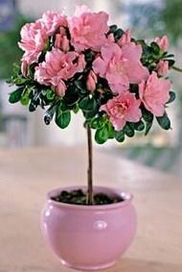
Рододендрон Симса, или Индийская азалия.
Азалия (Azalia, Azalea) входит в многочисленный род Рододендронов (Rhododendron) и относится к семейству Вересковые (Ericaceae). Представители рода произрастают почти на всех континентах Земли — в Северной Америке, Азии, Европе и др. Азалия (рододендрон) в переводе с греческого Азалия означает «розовое дерево».
Родендрон Симса — вечнозеленый или полувечнозеленый, сильноветвистый и прямостоячий кустарник. Молодые побеги густо покрыты прижатыми ярко-коричневыми или серыми волосками. Его Родина — Китай, там он растет в районах с высокой влажностью и низкой температурой. Высота его колеблется от 0,5 до 2,5 м. Кожистые и блестящие листья имеют эллиптическое строение.
Существует множество сортов растения с различной окраской цветков и цветущих в разное время года. Цветки Азалии появляются на верхушках прошлогодних побегов. Они бывают трубчатые, воронковидные, иногда плоские. Оттенки цветущей Азалии домашней, обычно варьируются от бело-розовых до красных. Некоторые виды растения имеют оранжевые и желтые цветки. В настоящее время выведены гибриды растения с полумахровыми, махровыми или колоколовидными цветками. Цветки обычно собраны в кисти, реже бывают одиночными. Они чаще одноцветные, реже двухцветные. Многие Азалии при цветении источают приятный аромат.
Азалии делят на три основные группы. Первая — вечнозеленые рододендроны, хорошо растущие на открытом воздухе. Они имеют не очень большие листья темно-зеленого или ярко-зеленого цвета. Другая группа — листопадные грунтовые азалии. Они меняют цвет листьев в течении всего сезона, а цветы на некоторых из них появляются до новых листьев. И третий вид — индийские азалии, к ним относятся тепличные и комнатные виды.
В странах Востока эти растения считаются символом свободы, радости и любви. В Японии их часто формируют в виде композиций бонсай. На Аравийском полуострове и в Греции Азалия является символом женской красоты. Существует даже женское имя Азалия.
В странах Европы и Америки Азалия стала популярна только в начале ХХ века, когда так называемые «охотники за растениями» начали привозить в питомники и ботанические сады Азалии из разных климатических зон. Это и положило начало селекции растения в Великобритании, Германии и США.
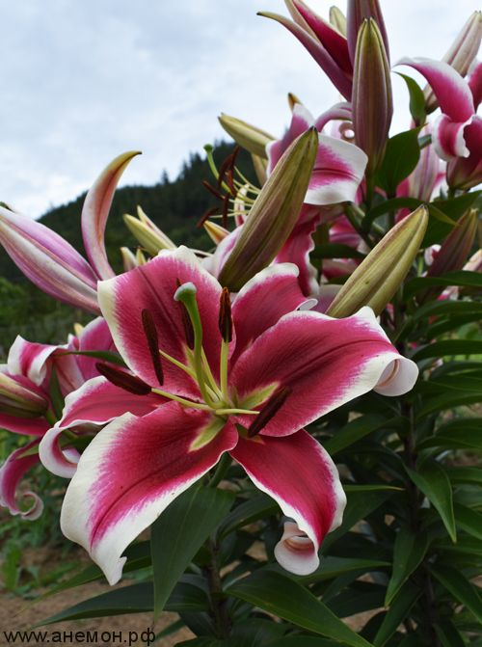

Лилия гибридная «Старгейзер» (Lilium «Star Gazer») — многолетнее луковичное растение с прямыми и крепкими облиственными стеблями. Цветки чашевидные 15-17 см в диаметре, темные малиново-розовые с узкой белой каймой и пурпурными крапинками. Относятся к группе восточные гибриды. За экзотическую красоту и пряный аромат их Лилия Старгейзер называют аристократами в мире лилий. Цветки очень крупные, одиночные или собранные в зонтиковидные или пирамидальные соцветия. Окраска белая, красная, оранжевая, розовая, сиреневая или желтая, большей частью с пятнышками, крапинками или полосками на внутренней стороне листов околоцветника.
Восточные гибриды или Ориенталии (The Oriental Hybrids) создавались с участием разных видов лилии, таких как прекрасная (L. speciosum), японская (L.japonicum), золотистая (L. auratum), красноватая (L. rubellum) и др. Последующее скрещивание Восточных гибридов с лилиями других видов позволило создать широкую гамму прекрасных цветов различных форм, размеров и окраски.

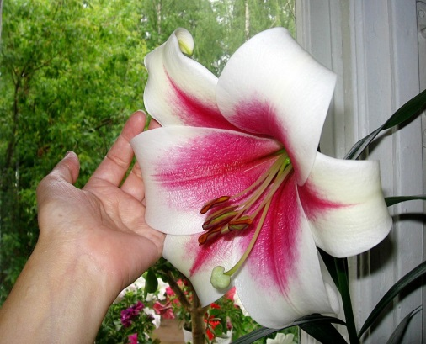
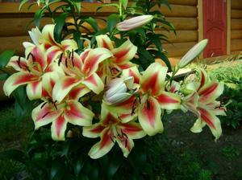
При скрещивании восточных гибридов лилий с Трубчатыми гибридами, получили Ориентпет-гибриды.

С лилией длинноцветковой,
ЛО-гибриды.
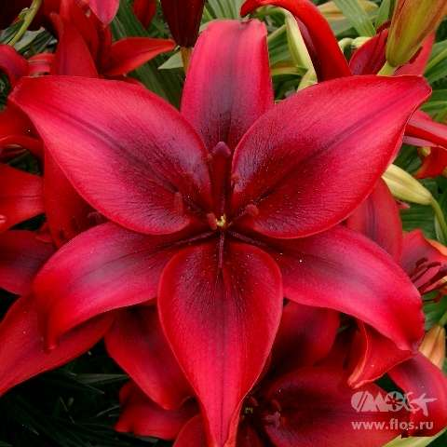
Необыкновенные цветы
получаются
при скрещивании Восточных и
Азиатских гибридов.

В результате этой кропотливой работы значительно увеличился период цветения гибридов, а также их зимостойкость и устойчивость к заболеваниям.

ГЛАВА II
Опыты

Цель опыта: выявить наличие или отсутствие способности к терморегуляции у цветковых растений на примере: Cyclamen neapolitanum / цикламен, Rhododendron simsii / азалия Симса и Lilium Star Gazer / лилии Старгейзер.

План опыта: произвести замеры температуры лепестков и листьев подопытных растений в условиях минимальной и оптимальной температуры окружающей среды. Амплитуда температур устанавливается исходя из температурного режима, рекомендованного для каждого из подопытных растений.
Для опытных замеров листьев и лепестков используются цветущие Cyclamen neapolitanum / цикламен, Rhododendron simsii / азалия Симса и Lilium Star Gazer / лилия Старгейзер.
Замеры листьев и лепестков производятся с помощью неконтактного датчика температуры (пирометра).
Для измерения температуры окружающей среды используется электронный термометр.
Обработка данных проводится в редакторе Excel.
- Измерения в затемненном, герметичном помещении для исключения дополнительного нагрева подопытных растений прямыми солнечными лучами и охлаждения их ветром при температуре +8 - +10 °С.
- Измерения в затемненном, герметичном помещении для исключения дополнительного нагрева подопытных растений прямыми солнечными лучами и охлаждения их ветром при температуре +2 -2 °С.

Результаты опыта:
1. Измерения проводились с 17 по 20 ноября 2017 года в затемненном, герметичном помещении (на закрытом балконе) при температуре + 9,5°С.
Графики измерений

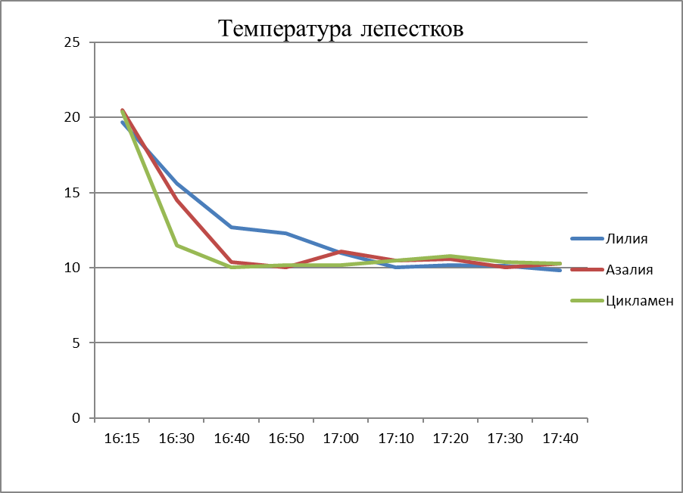
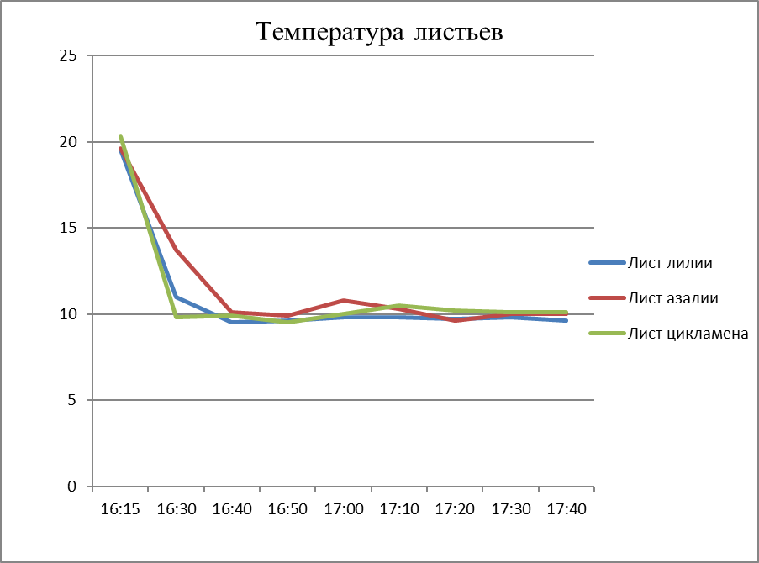

В результате опыта установлено:
Лилия – после помещения растения на холодный застекленный балкон за 15 минут температура лепестков упала с 19,7 °С до 15,6 °С. В течении следующих 10 минут температура лепестков опустилась до 12,7 °С. В течении следующих 45 минут температура опустилась до 9,6 °С (температуры окружающей среды).
Картина изменения листьев аналогичная.

Азалия - после помещения растения на холодный застекленный балкон за 15 минут температура лепестков упала с 20,5 °С до 14,5 °С. В течении следующих 10 минут температура лепестков опустилась до 10,4 °С. В течении следующих 45 минут температура опустилась до 10,3 °С (при температуре окружающей среды 9,5 °С).
Картина изменения листьев аналогичная.

Цикламен - после помещения растения на холодный застекленный балкон за 15 минут температура лепестков упала с 20,4 °С до 11,5 °С. В течении следующих 10 минут температура лепестков опустилась до 10 °С. В течении следующих 45 минут температура поднялась до 10,1 °С (при температуре окружающей среды 9,5 °С).
Картина изменения листьев аналогичная.

2. Измерения проводились на растениях Cyclamen neapolitanum / цикламен, Rhododendron simsii / азалия Симса в январе 2018 года с использованием герметичного контейнера – переносной холодильной камеры – при температуре от – 2 до +2 °С.
Графики измерений
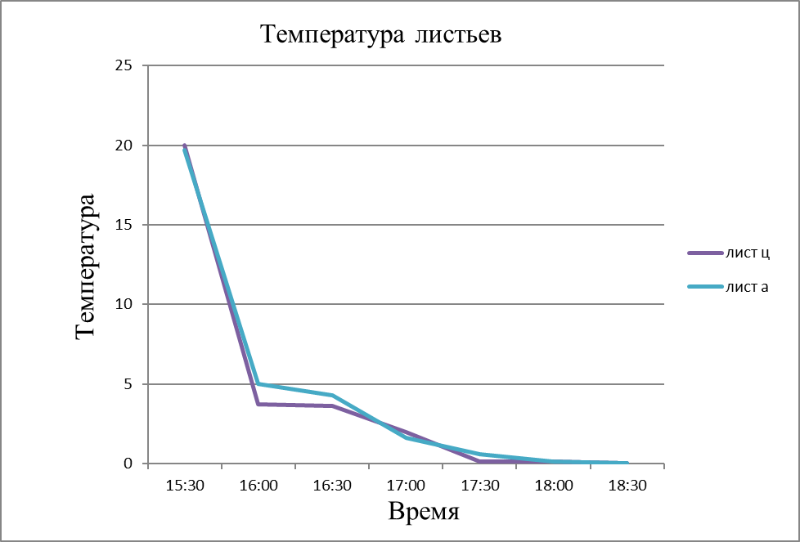
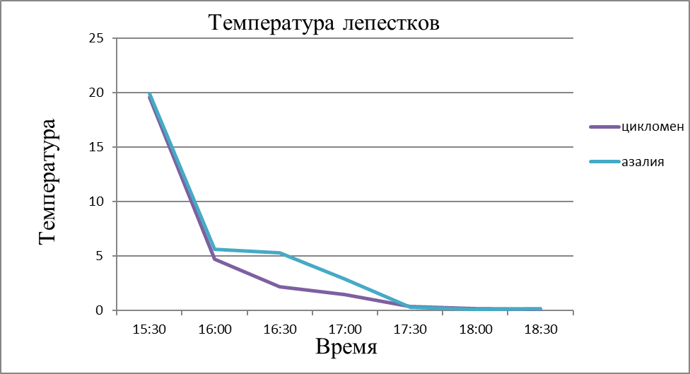
Температура цветков и лепестков подопытных растений в течении часа колебалась на уровне 4 °С, затем плавно опустилась до 0°С.

ВЫВОДЫ
На основании графиков измерений температуры листьев и лепестков подопытных растений (см. график измерений в Приложении), делаю следующие выводы:
У Лилии, за период проведения опыта, явных признаков терморегуляции выявлено не было. Предполагаю, что установленная при проведении опыта температура окружающей среды (+ 9,5°С) близка для данного растения к температурному минимуму. По истечении 14 дней цветки завяли, листья растения остаются свежими.

У Азалии, на основании графиков измерений, предположительно, обнаружены способности к терморегуляции. По истечении 14 дней растение не сбросило листья, цветки выглядят свежими.

У Цикломена, по истечении 14 дней, цветки завяли, листья растения остаются свежими. Исходя из того, что установленный примерный температурный минимум около -28°С по Цельсию, предполагаю, что данный температурный режим близок к оптимальному, а период цветения просто мог закончиться.
При проведении второй части опыта (помещение растений в герметичный контейнер - переносную холодильную камеру с установленной температурой 0°С) у обоих растений (цикламен и азалия), в соответствии с графиками измерения температуры листьев и лепестков, обнаружены способности к терморегуляции. Через день после опыта растения выглядят хорошо, следовательно, способны выдерживать температуры около 0°С.

Список использованной литературы:
- Коровин А.И. «Роль температурного фактора внешней среды в жизни растений» РГАУ-МСХА / http://www.activestudy.info;
- Краснов В.П., Шелест З.М., Давидова И.В. «Фитоэкология и основы лесоводства», уч. пособие для студентов
/http://studbooks.net/68964/ekologiya/fitoekologiya_s_osnovami_lesovodstva;
- Русинова Н. «Температурный режим растений» /https://iplants.ru;
- Фёдоров А.А., Тахтаджян А.Л., Красильников Н.А., Уранов А.А. «Жизнь растений» В 6-ти томах. Том 1: Введение. Бактерии и актиномицеты. Москва, Изд. Просвещение 1974, С 551;
- Чернова Н.М., Былова А.М. «Общая экология» Издательство: Дрофа 2004, С 416;
- Экологический портал РФ /https://ecology-portal.ru

От греч. Therme - тепло
от греч. Kryos - холод
от греч. Psyhros – холодный. Высшие и низшие растения, которые могут расти и развиваться на влажных и холодных почвах
Рододе́ндрон камча́тский — кустарник, вид подрода Therorhodion, рода Рододендрон, семейства Вересковые
Сосна стланиковая, или Кедро́вый стла́ник — небольшое стелющееся древесное растение с широко раскинутыми ветвями, вид рода Сосна семейства Сосновые. Образует различные по виду кроны — чашеобразные, стелющиеся над землёй или древовидные.
наземные растения, которые приспособлены к обитанию в среде с более или менее достаточным, но не избыточным увлажнением почвы. Занимают промежуточное положение между гигрофитами и ксерофитами.
от греч. Πυρ — огонь. Группа растений, устойчивых к воздействию огнём. Самое известное из таких растений — ясенец белый (Dictamnus albus) или «неопалимая купина»

